Presseinformation

Multifunktionsverteiler OpDAT MV von Metz Connect in fünf Ausstattungsvarianten für FITH- und Industrie-Anwendungen

Blumberg, 22. März 2023 – Metz Connect, ein Marktführer in der Verbindungstechnik und passiven Netzwerktechnik, bringt den neuen Multifunktionsverteiler OpDAT MV auf den Markt – ein robustes Verteilergehäuse aus hochwertigem Kunststoff. Fünf Ausstattungsvarianten sorgen für maximale Flexibilität bei der Anwendung – unter anderem gibt es die Ausstattungsvariante „Hybrid“, mit der sowohl Glasfaser- als auch Kupfer- und Hybrid-Anwendungen realisiert werden können. Das System bietet viele Vorteile in industriellen Gebäuden und bei FITH-Anwendungen, wo es als Verteilpunkt für die Hausverkabelung eingesetzt wird und hoch performante Mulimedia-Anwendungen im gesamten Mehrfamilienhaus unterstützt. Der OpDAT MV fügt sich durch einen stylischen und modernen Look in jede Hausumgebung ein.

Grundgehäuse in zwei Schutzarten für Standard- und Industrie-Anforderungen

Basierend auf zwei Grundgehäusen (IP54- und IP65-Ausführung) lässt sich das modulare System durch verschiedene Bausteine leicht anpassen. Das IP54-Gehäuse hat zwei separat abschließbare Türen (bei Bedarf auch plombierbar), um den Installateur- vom Kundenbereich zu trennen. Diese Aufteilung schützt die Arbeit des Installateurs vor unbefugtem Zugriff, wobei der Endanwender weiterhin ungehindert auf das Patchfeld zugreifen kann. Jedes IP54-Gehäuse ist ab Werk mit einem geschlitzten Schaumstoff ausgestattet, um die abgehenden Verbindungen vor Staub zu schützen.

Die IP65-Variante wiederum hat eine verschraubbare Abdeckung, die einen hohen Schutz gegen Staub und Wasser beim Einsatz in raueren Umgebungen bietet. Aufgrund seiner Flexibilität und der Robustheit des IP65-Gehäuses kann der OpDAT MV auch in der Industrie als Verteilerlösung zum Einsatz kommen. Zum Schutz der Steckverbindungen der abgehenden Kabel, ist das IP65 Gehäuse mit einem ICOTEK-Rahmen ausgestattet, der mit verschiedenen Einsätzen bestückt werden kann.

Viel Platz für die flexible Bestückung

Der Multifunktionsverteiler bietet Platz für bis zu 18 LWL-Steckverbindungen oder 12 Modul-Steckplätze. Für Patchkabel mit verschiedenen Durchmessern wurden die Kabelausgänge variabel konzipiert. Durch die Möglichkeit der Aneinanderreihung mehrerer Gehäuse kann die Kapazität bei Bedarf flexibel erhöht werden. Zubehörteile erhöhen den Individualisierungsgrad, darunter Verbindungsstücke, Dichtungssätze, Kabelverschraubungen, Patchfelder und klappbare Single-Circuit-Kassetten, die die Montage der Crimp- oder Schrumpfspleiße vereinfachen.

Fünf vorkonfigurierte Varianten vereinfachen die Anwendung

Fünf Ausstattungsvarianten (Unbestückt, Universal, Hybrid, Splice, VIK) decken nahezu alle denkbaren Kupfer-, Glasfaser- und hybride Anwendungen ab. Die Grundvariante lässt freien Spielraum zur Bestückung. Sie beinhaltet lediglich das Gehäuse ohne zusätzliche Einbauten und kann mit dem Zubehör individuell gestaltet werden.

Bei der Variante „Universal“ ist ein Lochblech eingebaut. Darauf können verschiedene Bauteile wie z. B. Dosen oder Verteilerfelder montiert werden. Bei der Ausstattung “Hybrid” können sowohl LWL- als auch Kupfer-Installationen vorgenommen werden. Das vorinstallierte Patchfeld ermöglicht es, RJ45, KOAX oder LC-D Anschlüsse in einem Gehäuse zu vereinen. Die Variante „Splice“ enthält bereits Spleißkassetten mit vorinstallierten Pigtails sowie ein Patchfeld mit passenden Kupplungen. Die Ausstattungsvariante „VIK“ wiederum ist zur Installation und Weiterverteilung von vorinstallierten LWL-Kabeln vorbereitet. Auch dieses Gehäuse enthält bereits das passende Patchfeld mit Kupplungen.

Bilder und Bildunterschriften
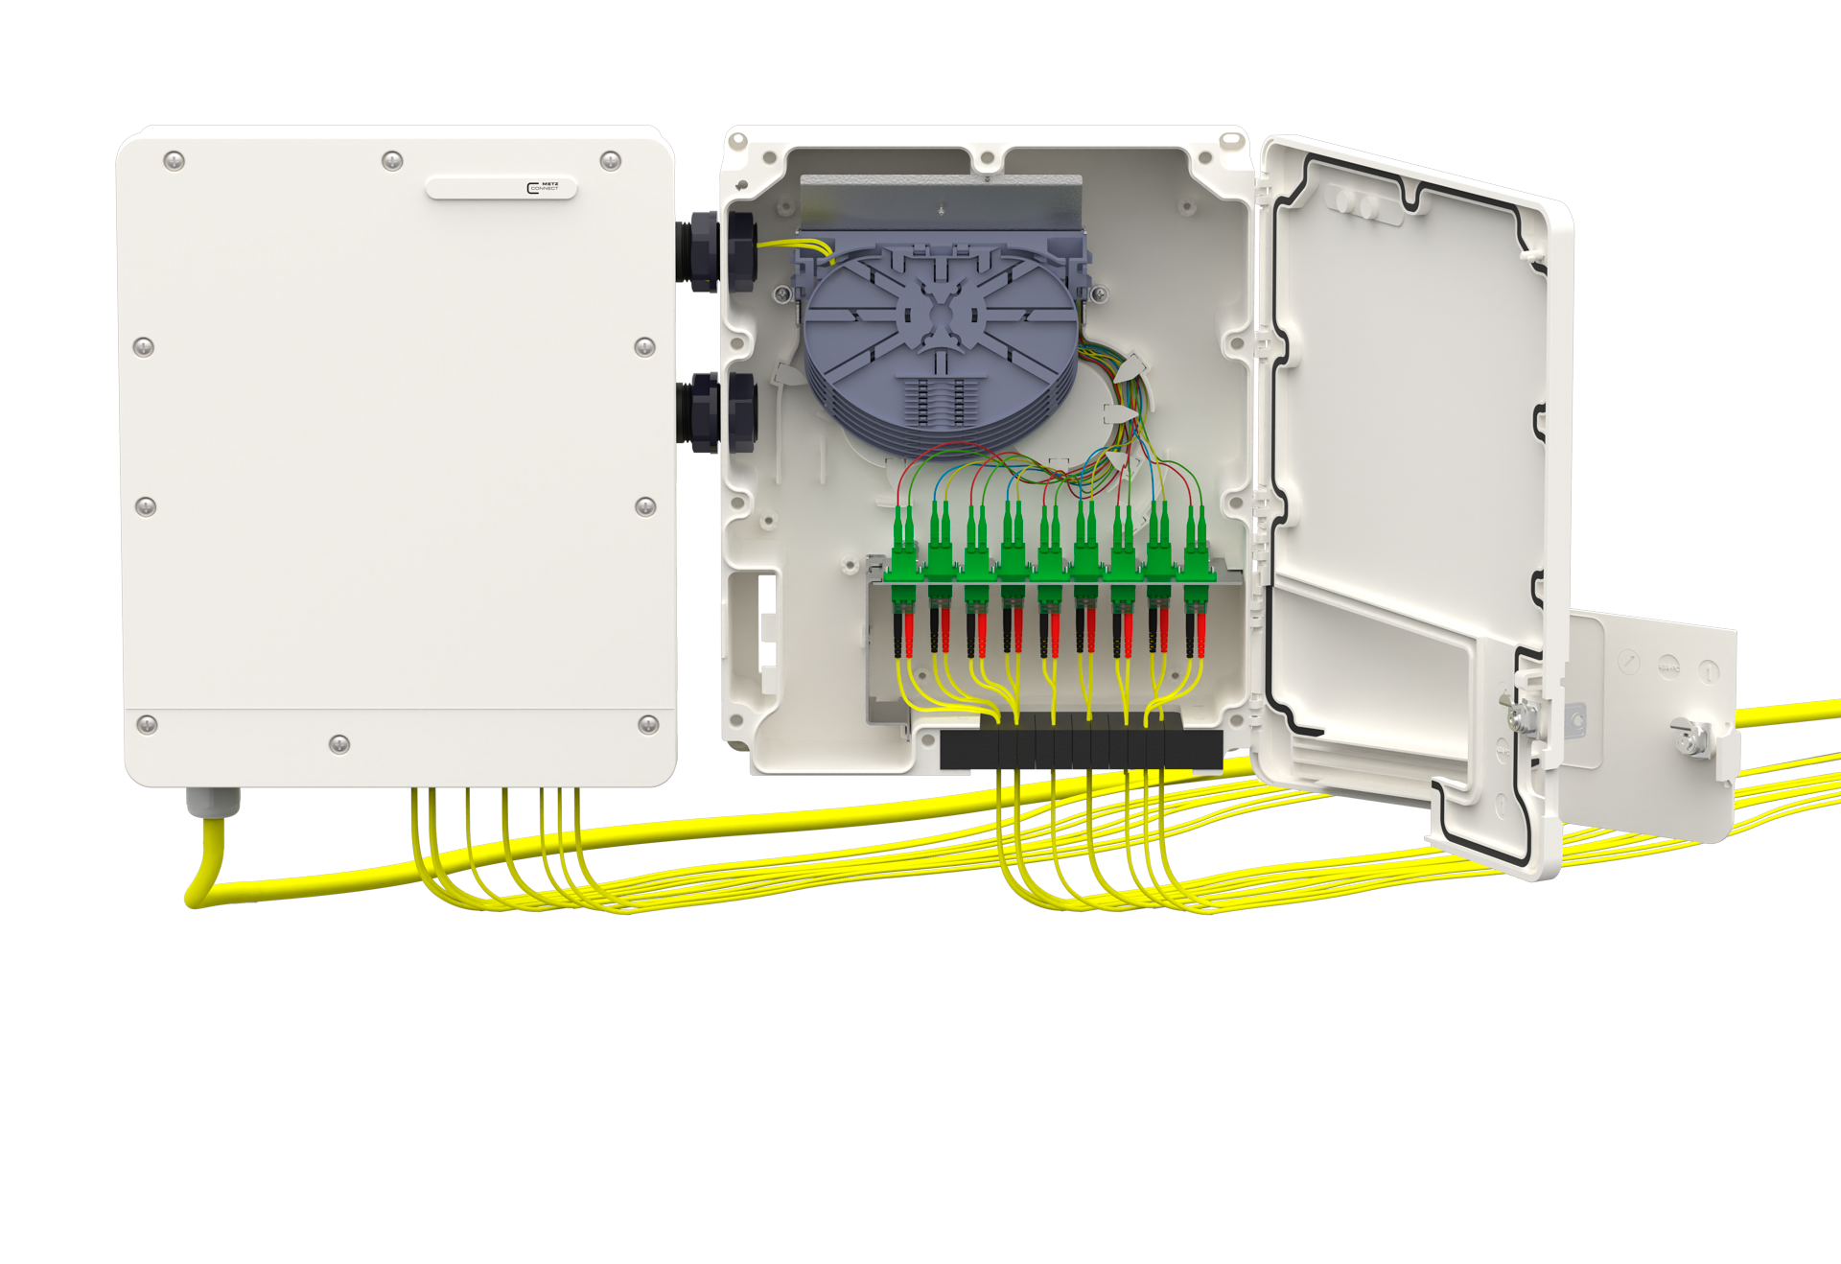
OpDAT MV ist ein flexibles Verteilergehäuse für Glasfaser- und Kupferanwendungen

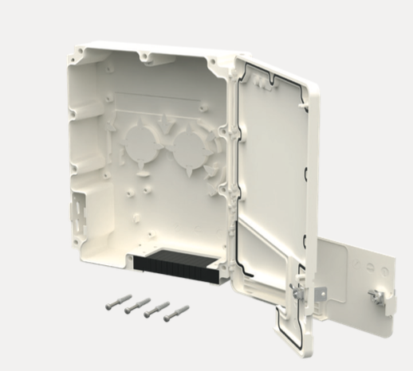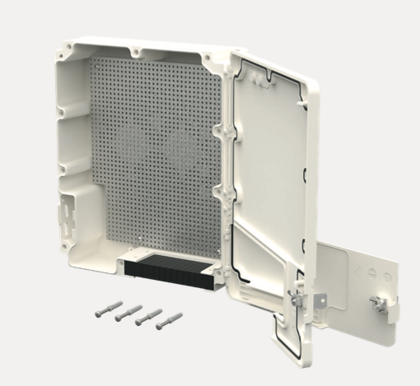
Unbestücktes Grundgehäuse (links) und Ausstattungsvariante „Universal“ (rechts) mit Lochblech zur Montage verschiedener Bauteile

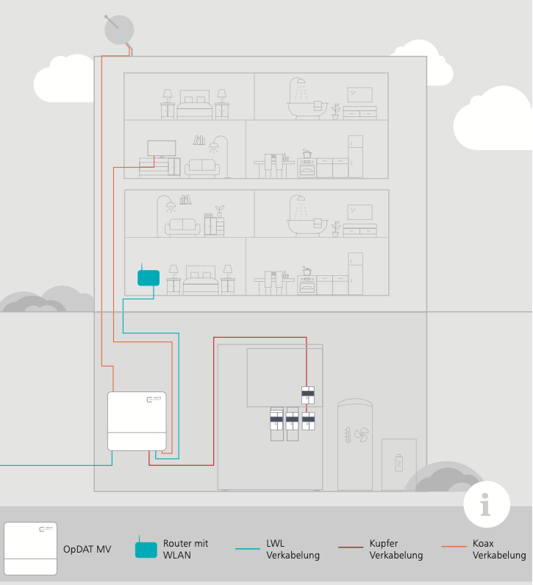
Anwendungsbeispiel 1: Mit OpDAT MV in der „Hybrid“-Ausstattung können mehrere Gebäudedienste mit nur einem Gehäuse realisiert werden

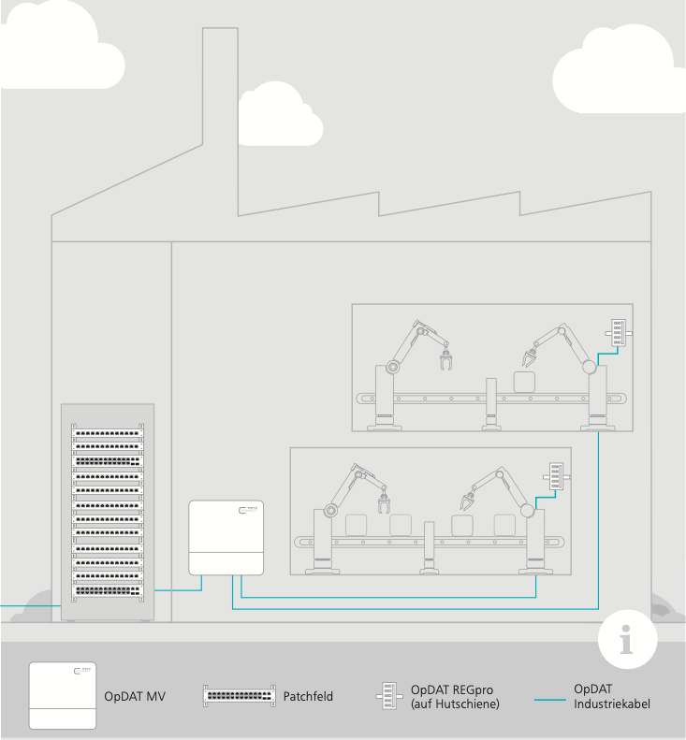
Anwendungsbeispiel 2: Mit einem IP65-Schutz kann der OpDAT MV auch in Industriehallen als Verteilergehäuse eingesetzt werden

Über METZ CONNECT

Die Metz Connect GmbH in Blumberg ist ein international expandierendes Familienunternehmen mit knapp 1000 Mitarbeitern in weltweiten Produktions- und Vertriebsstandorten, unter anderem in Ungarn sowie in USA und China. Seit fast fünf Jahrzehnten steht das Familienunternehmen mit hoher Fertigungstiefe für Präzision, Zuverlässigkeit und Erfindergeist im Elektrotechnik- und Elektronikbereich. Das Sortiment umfasst Verkabelungslösungen für strukturierte Netzwerkverkabelung, Leiterplattenanschlusstechnik zur Anbindung von Geräten und Steuerungen sowie intelligente System- und Schaltschrankkomponenten. Weltweit garantieren Produkte von Metz Connect sichere und zuverlässige Verbindungen für einen reibungslosen Informationsfluss von der Leiterplatte bis zur infrastrukturellen Umgebung. Im Jahr 2017 hat das Unternehmen am Standort in Blumberg eine eigene Glasfaserkabel-Fertigung zur Ergänzung der langjährigen Kupferkabel-Kompetenz aufgebaut, um gestiegenen Marktanforderungen bei hochbitratigen Netzwerktechnologien gerecht zu werden. www.metz-connect.com

Redaktionskontakt:
METZ CONNECT GmbH
Tel. | Phone +49 7702 533-444
marketing@metz-connect.com

Agenturkontakt:
MEXPERTS AG
Matthias May
Wildmoos 7
D- 82266 Inning
Tel. +49 8143 59744-16
E-Mail: matthias.may@mexperts.de

